中國文化大學高教深耕計畫成果紀錄表

子計畫 | C1-3-1創造力思維與實作能力提升人才培育-創客中心
主題 | 皮革-側肩小背包教學工作坊2
活動時間 | 113年5月15日(三) 17:30-21:00
活動地點 | 大慈館B1 華岡創客中心
與會人數 | 25
內容 | 中國文化大學研究發展處於2024年5月15日辦理「皮革-側肩小背包教學工作坊2」，本次課程邀請戴惠瑾老師來教導大家利用五金工具、蠟線、縫針等物品將上周完成設計染色的側肩小背包皮件進行縫製。本次課程讓同學發會自己的創意進行皮革外型設計製造，包含如何完成彩色構圖及色彩渲染，同學須一一克服去完成作品。
執行成效 | 皮革產品在市集上屬於比較熱門的文創手作商品，本課程為產學鏈結微學分-文創人才培育系列1的課程，本次規劃以兩次課程的時間透過帶領同學試圖去克服在皮革產品設計的困難，並學習善用工具去從事構圖設計、色彩搭配、造型設計等課程內容。在本次的課程中設計讓同學透過產品自造的過程來學習提升解決問題能力，同學在製作過程中需透過主題先了解皮件材料特性，找出合適的縫製手法去完成製作，設法解決材料本身的特性及工具使用慣性，才能完成指定的課程內容。
活動照片 | 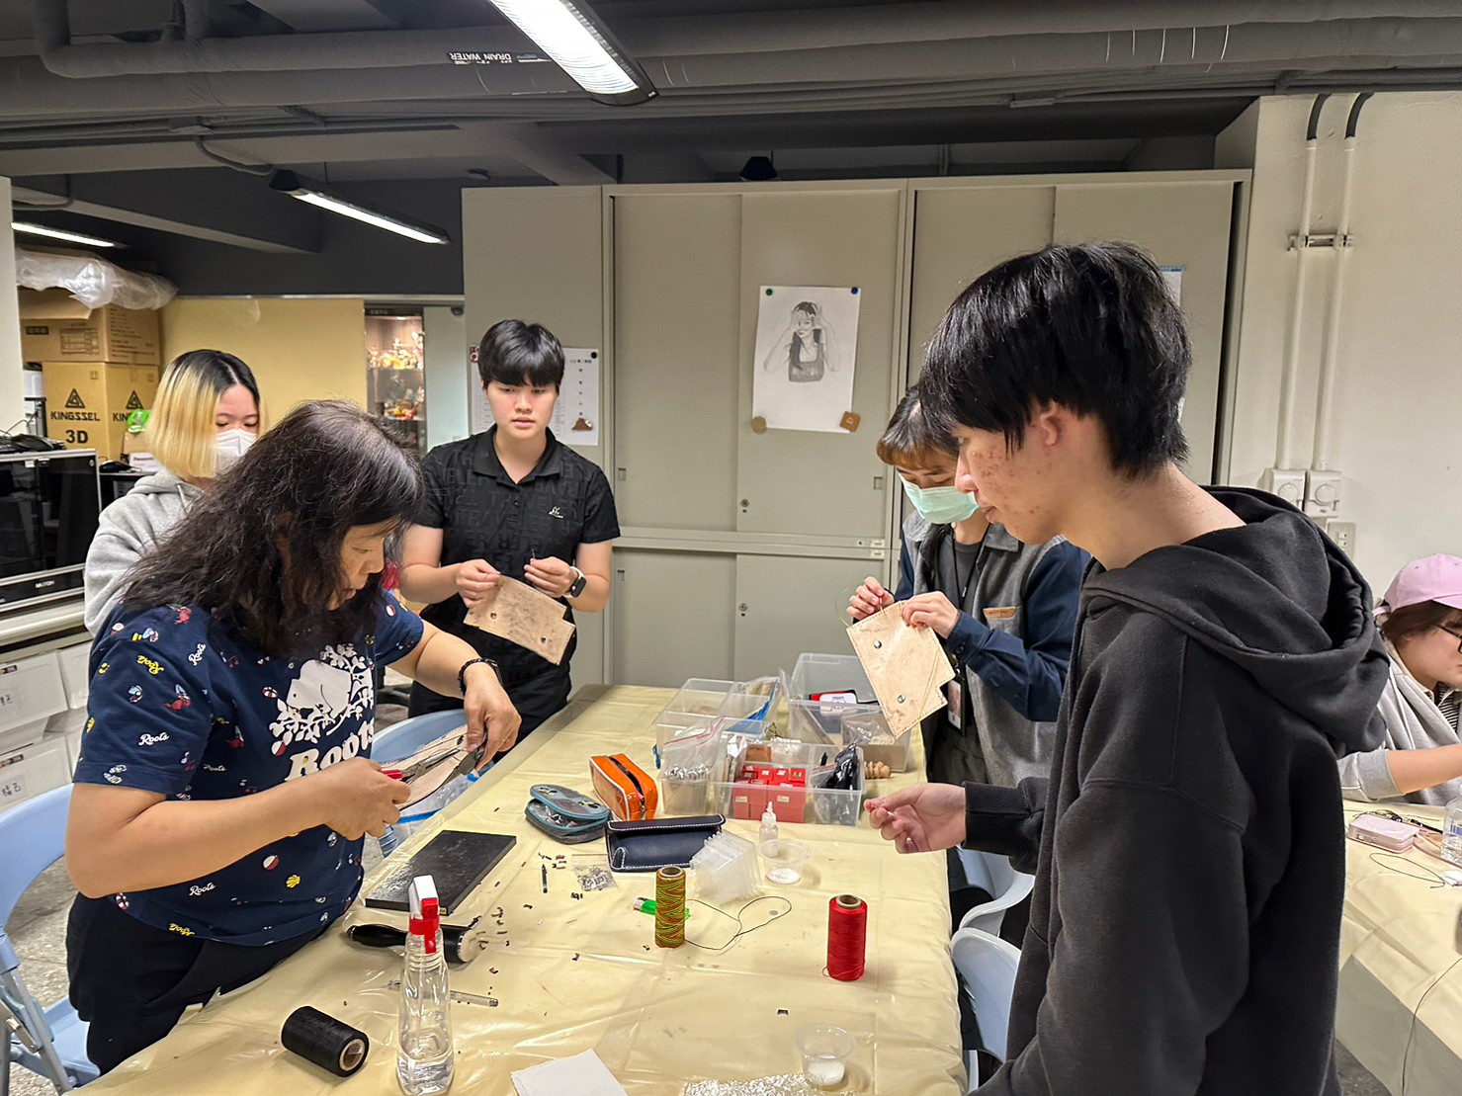  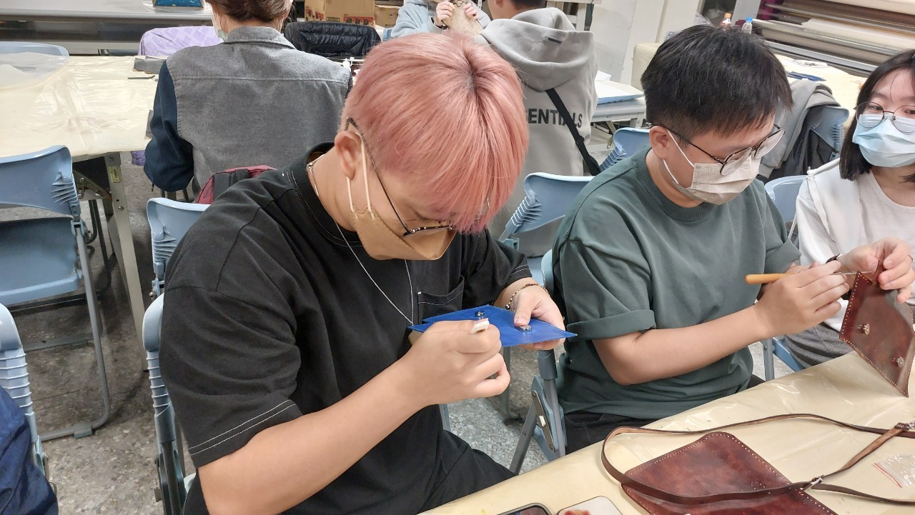  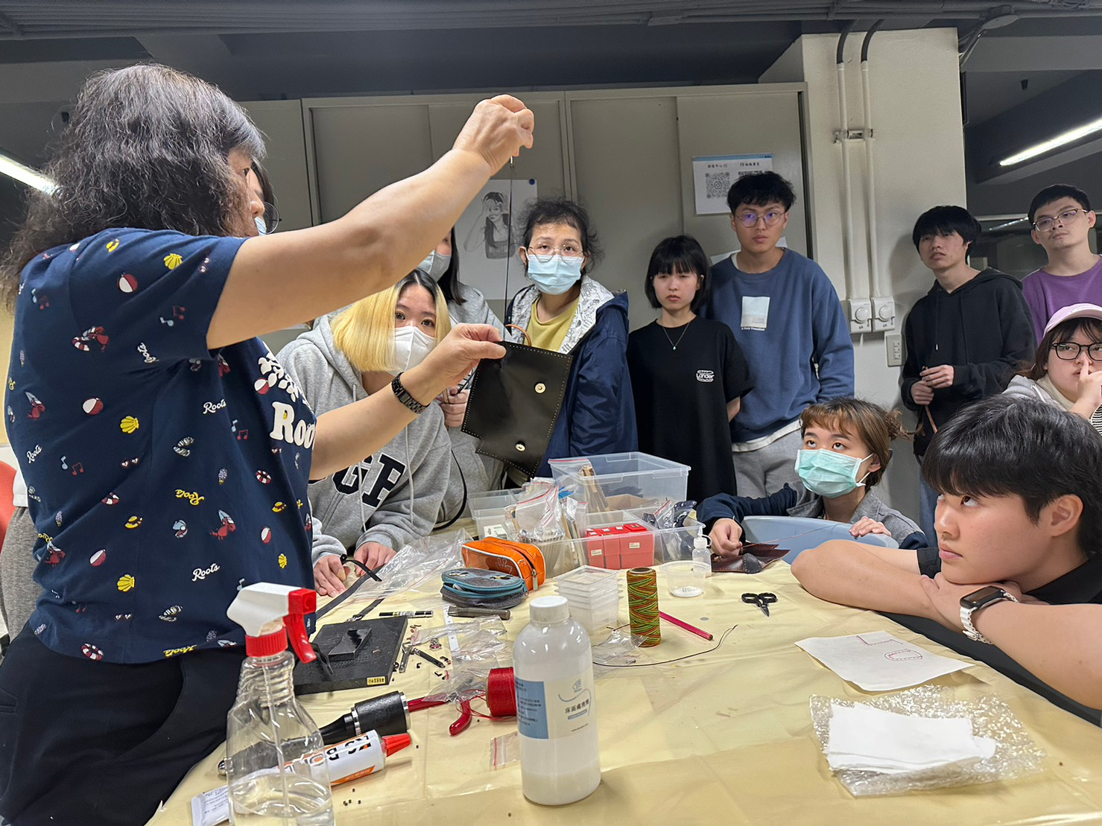  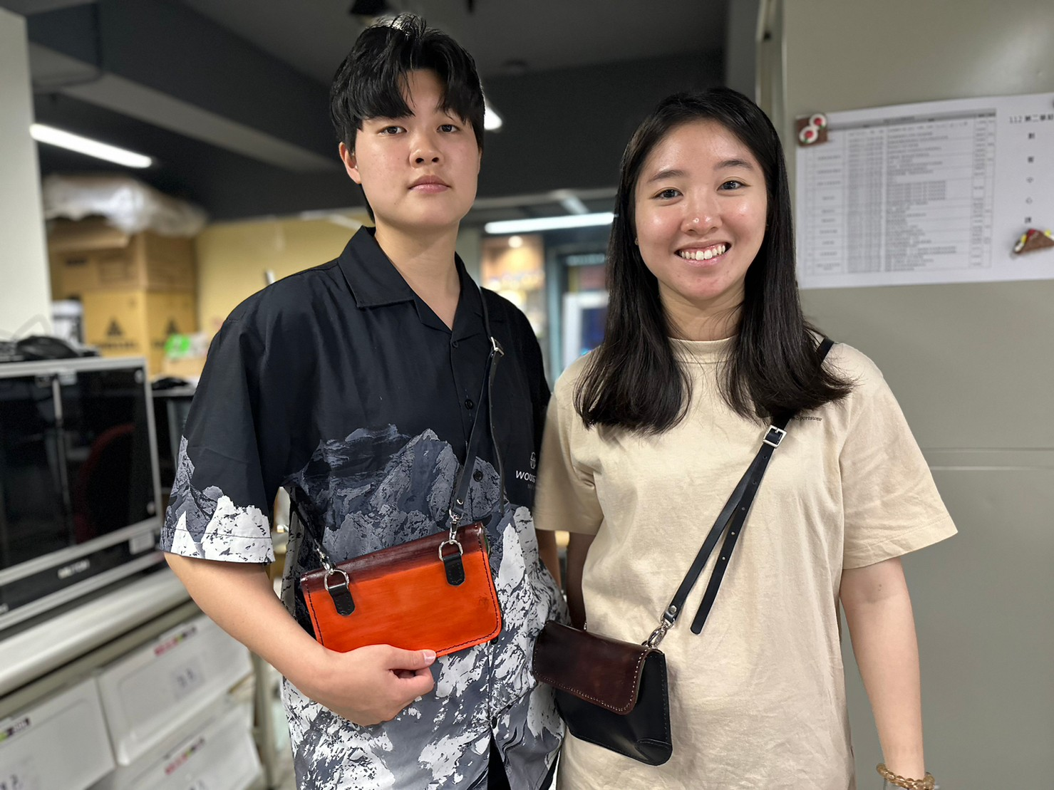
 | 教學情形

